Правління учкому на І семестр 2018-2019 н.р

Посада | Прізвище, ім’я | Клас | Фото
Голова учнівського самоврядування | Соболь Яна | 9-В | 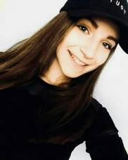
Заступник голови учкому | Опря Маша | 9-Г | 
Секретар  Голова комісії  Дозвілля | Лукомська Даша | 10-Б | 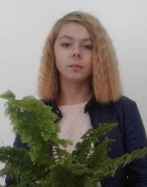
Голова комісії  Дисципліни і порядку | Радзевич Катя | 8-А | 
Голова комісії  Милосердя | Лукомська Христина | 7-В | 
Голова комісії  Інформації | Савчук Альбіна | 9-В | 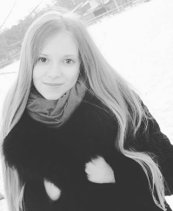
Голова комісії  Шефи малюків | Самчук Маргарита | 8-А | 